**­­­­Практическое занятие №5 Вёрстка макета**

**Задание №1**

Проверьте запущен ли у Вас Open Server. Папка с материалами урока (css5.loc) должна быть размещена в директории /domains сервера. Заходим на <http://css5.loc> и начинаем урок.

**Задание №2**

Верстка простого макета. В этом задании мы будем верстать PSD макет. Шрифты уже у Вас есть, они находятся в папке fonts, некоторые картинки из макета тоже есть (папка img).

Для начала мы воспользуемся расширением PerfectPixel, которое Вы уже должны были установить, выполняя домашнее задание прошлого урока.

Открываем в браузере Google Chrome страницу задания <http://css5.loc/task-2/> . Кликаем на иконку расширения в браузере (*на рисунке ниже обозначена номером 1*). В открывшемся блоке кликаем на область загрузки (*номер 2*) выбираем для загрузки файл ***piece.jpg*** в папке задания.

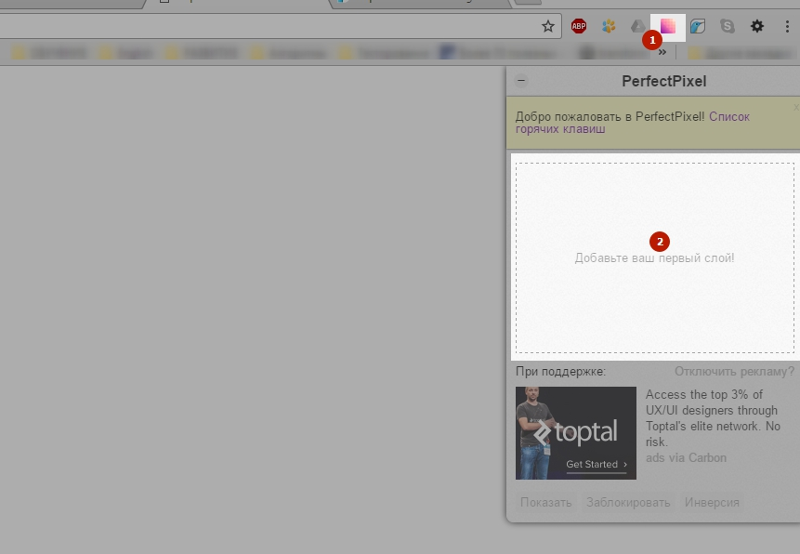

В результате мы получили снимок макета, с которым будем сверяться, это очень удобно и сильно ускоряет вёрстку макета. Снимок можно передвигать по странице браузера и регулировать его прозрачность.

Открываем программу Adobe Photoshop, которую Вы установили на домашнем задании. Открываем файл ***piece.psd*** (Файл -> Открыть), который находиться в папке задания.

**Настраиваем единицы измерения**

Открываем в Photoshop *Редактирование -> Настройки -> Единицы измерения и линейки.* Выставляем единицы измерения текста и линеек – пиксели.

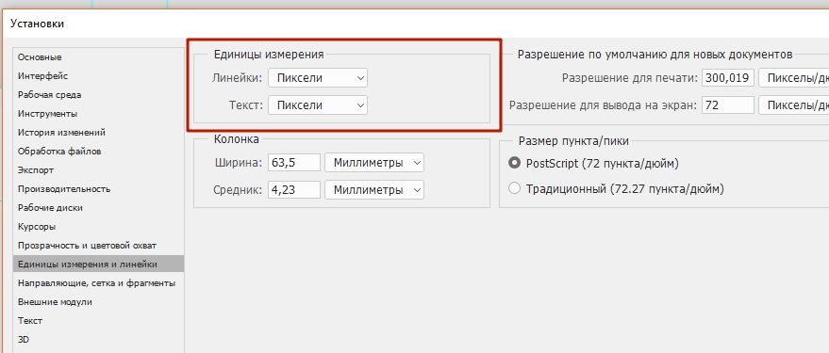

**Как измерить размер блока в Photoshop**

Для измерения размеров и расстояний мы будем использовать инструмент «Линейка» (пунк 1 на рисунке ниже). Выбираем это инструмент и зажимая кнопку мыши ведём курсор из точки 2 к точке 3, при этом измеряется проекции расстояния между этими точками показывает по осям (пункт 4).

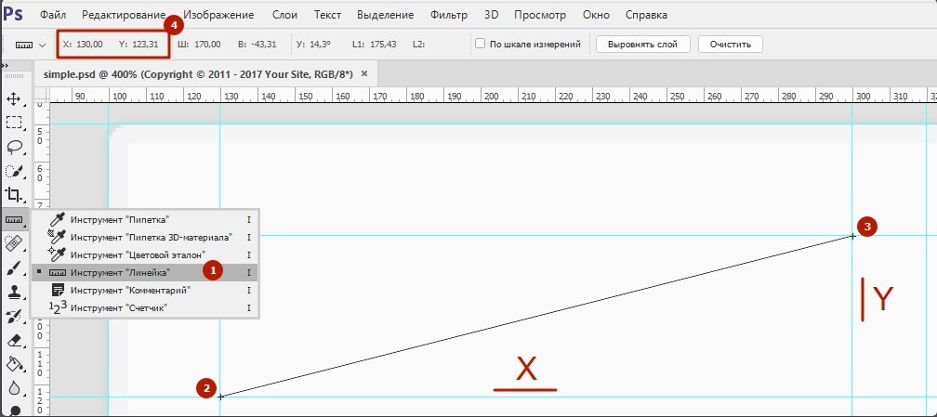

**Как узнать шрифт и размер текста**

Инструмент «Текст» (пункт 1 на рис. ниже) позволяет нам узнать шрифт (пункт 2), стиль начертания (пункт 3), размер текста (пункт 4) и цвет текста (пункт 5)

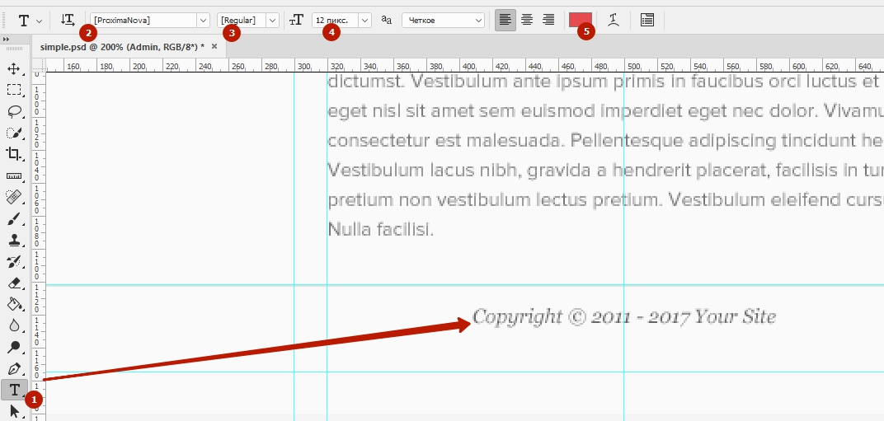

ЗАСАДА! Если шрифт с таким названием не установлен в системе, то Photoshop выдаст следующее сообщение с указание шрифта. Если нажать на «OK» и отредактировать текст, то шрифт теста будет изменён на один из установленных в системе (изначальный шрифт будут потерян).

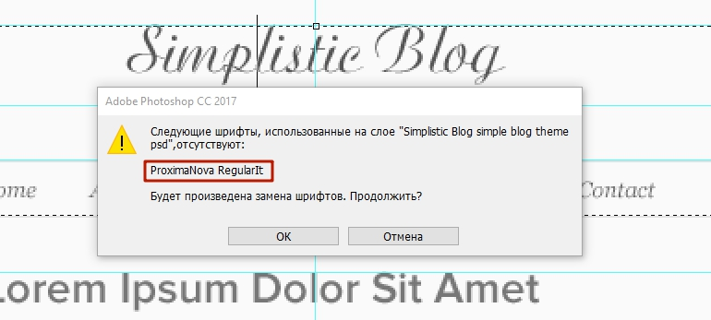

**Как узнать цвет**

Цвет любого элемента можно узнать, используя инструмент «пипетка» (пункт 1 на рис. ниже). Получить информацию о выбранном цвете можно в палитре цветов (пункт 2). При клике по ней откроется всплывающее окно палитры (пункт 3), в котором можно получить hex представление выбранного цвета (пункт 4)

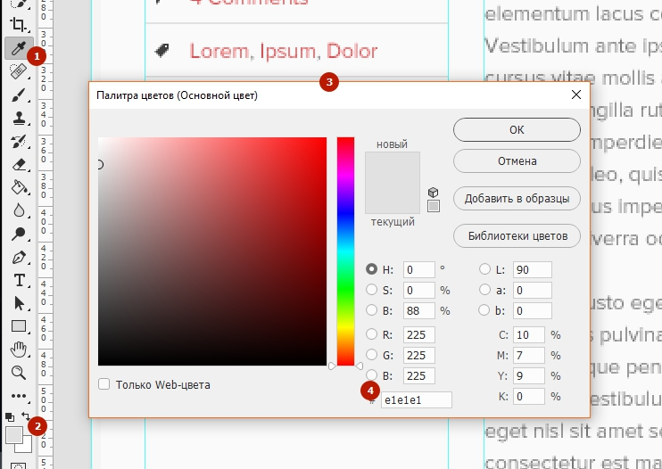

**Как получить изображение из макета PSD**

Для начала нужно найти слой в котором расположено изображение в панели слоёв.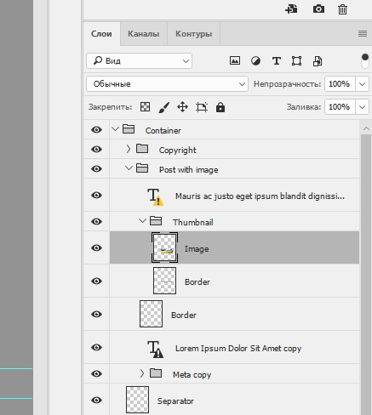

Затем кликнуть правой кнопкой мыши по названию найденного слоя и в появившемся контекстном меню выбрать пункт «Быстрый экспорт PNG».

**Как разбить макет на блоки**

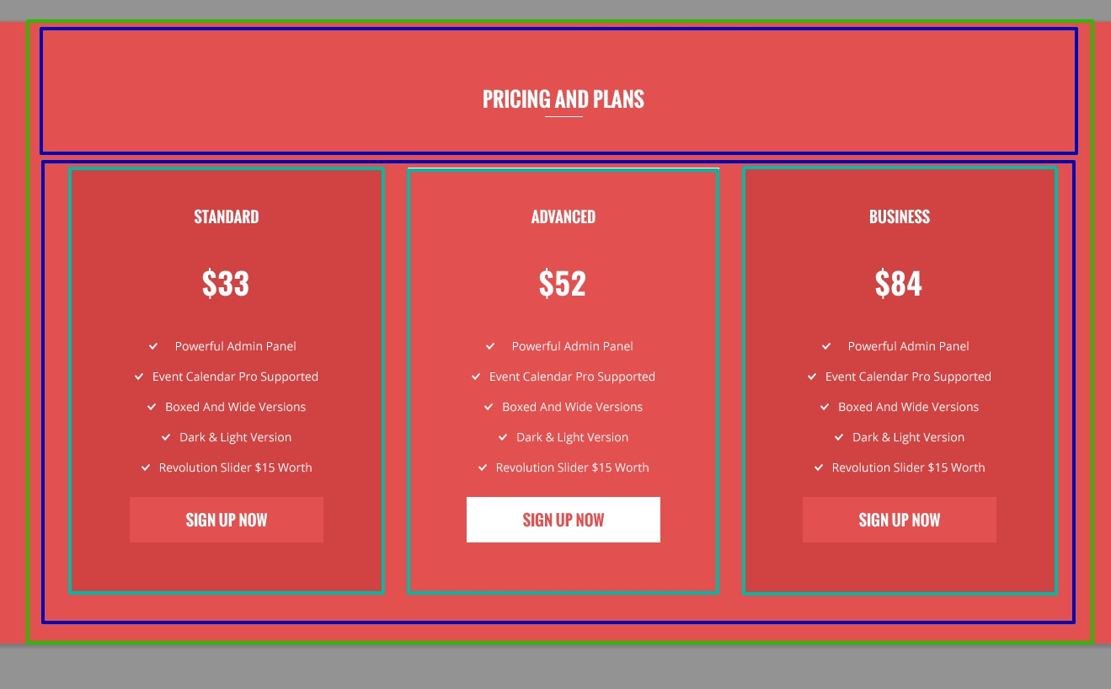

**Домашнее задание**

В этом задании мы будем верстать еще один PSD макет. Шрифты уже у Вас есть, они находятся в папке fonts, некоторые картинки из макета тоже есть (папка img).

Открываем в браузере Google Chrome страницу задания <http://css5.loc/task-3/> . Кликаем на иконку расширения в бразере (*на рисунке ниже обозначена номером 1*). В открывшемся блоке кликаем на область загрузки (*номер 2*) выбираем для загрузки файл ***simple.jpg*** в папке задания.

В результате мы получили снимок макета, с которым будем сверяться, это очень удобно и сильно ускоряет вёрстку макета. Снимок можно передвигать по странице браузера и регулировать его прозрачность.

Открываем программу Adobe Photoshop, которую Вы установили на домашнем задании. Открываем файл ***simple.psd*** (Файл -> Открыть), который находиться в папке задания.

Перед тем как верстать страницу необходимо сначала внимательно изучить макет, разбить его на основные блоки. Пример разбивки показан ниже:

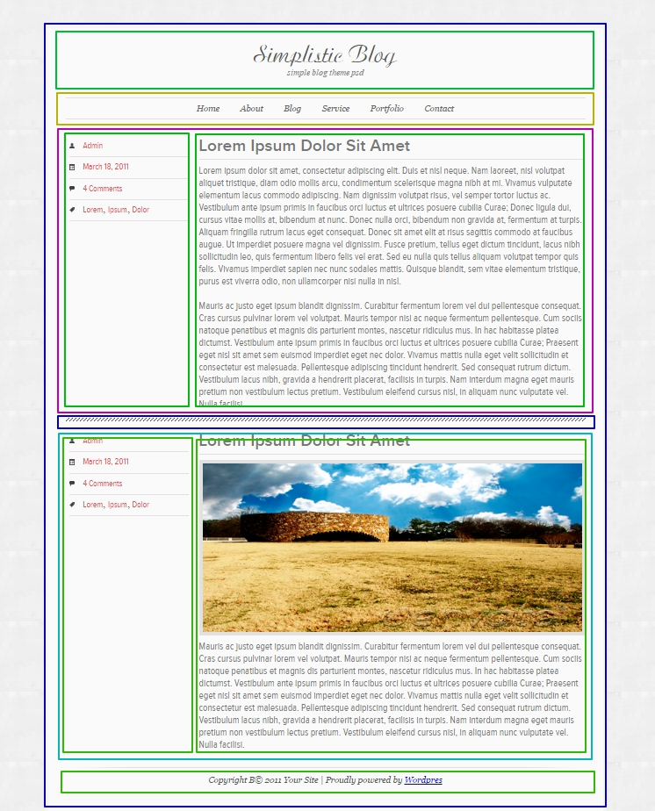

Верстать также рекомендуется начинать с основных блоков. Только когда структура всей страницы готова можно приступать к вёрстке остальных элементов.